Obvezna lektira za mjesec listopad, 2017.

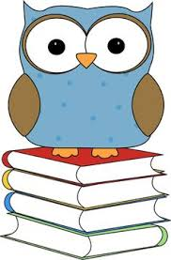
5.a razred – Pavao Pavličić: Trojica u Trnju (učiteljica Nataša Duvnjak)
5.b razred – Milivoj Matošec: Strah u Ulici lipa (učiteljica Ivanka Marošević)
5.c razred - Ivan Kušan: Koko u Parizu - ISPIT (učiteljica Vlatka Rajski Radošević)

6.a razred – Ivana Brlić-Mažuranić: Priče iz davnine (učiteljica Nataša Duvnjak)
6.b razred: - August Šenoa: Povjestice (učiteljica Ivanka Marošević)
6.c razred – August Šenoa: Povjestice – ISPIT (učiteljica Vlatka Rajski Radošević)

7.a razred – Sue Townsend: Tajni dnevnik Adriana Molea (učiteljica Nataša Duvnjak)
7.b razred – Dubravko Jelačić Bužimski: Sportski život letećeg Martina (učiteljica Ivanka Marošević)
7.c razred – Vladimir Nazor: Voda - ISPIT (učiteljica Vlatka Rajski Radošević)

8.a razred – Karl Bruckner: Sadako hoće živjeti (učiteljica Nataša Duvnjak)
8.b razred – Dinko Šimunović: Alkar (učiteljica Ivanka Marošević)
8.c razred – Dragutin Tadijanović: Srebrne svirale - ISPIT (učiteljica Vlatka Rajski Radošević)

